

DIPLOMARBEIT

3D Scanner

Höhere Technische Bundeslehr- und Versuchsanstalt Anichstraße

Abteilung
Elektronik und technische Informatik

Ausgeführt im Schuljahr 2025/26 von: |  | Betreuer/Betreuerin:
Alexander Schiechtl 5aHEL  Felix Granegger 5aHel |  | Ing. Dipl.-Ing. Klaus Bichler  Gruber Engelbert

Projektpartner (falls vorhanden):
LEITNER AG
Ansprechperson: Gogl Matthias

Innsbruck, am TT.MM.JJJJ

Abgabevermerk:

Datum: Betreuer/in:

Kurzfassung
Text: kurze Zusammenfassung der Diplomarbeit (max ½ Seite)
Abstract
Text: kurze Zusammenfassung der Diplomarbeit (max ½ Seite)
Projektergebnis (notwendig?)
Text: …?

Gendern
Aus Gründen der besseren Lesbarkeit wird in dieser Diplomarbeit die Sprachform des generischen Maskulinums angewendet. Es wird darauf hingewiesen, dass die ausschließliche Verwendung der männlichen Form geschlechtsunabhängig verstanden werden soll.

Verwendung der Künstlichen Intelligenz
Die Erstellung dieser Diplomarbeit wurde durch den Einsatz von Künstlicher Intelligenz (KI) gezielt unterstützt, insbesondere in den Bereichen Grammatik, Rechtschreibung und Zeichensetzung. Mithilfe KI-gestützter Sprachverarbeitung konnten Fehler identifiziert und korrigiert werden, wodurch die sprachliche Qualität der Arbeit verbessert wurde. Diese Unterstützung diente dazu, die formale Korrektheit des Textes zu gewährleisten, ohne dabei inhaltliche oder analytische Aspekte der Arbeit zu beeinflussen.

Sperrvermerk
Der Sperrvermerk wird dann ins Dokument eingebunden, wenn die Auftraggeberin, der Auftraggeber dies aus verständlichen Gründen vorgibt. WENN ein Sperrvermerk notwendig ist, dann werden die Seiten, die es betrifft in der Bibliotheksversion NICHT in die DA eingebunden (Vorgabe der HTL Anichstraße), die Seiten bleiben LEER, damit beugen wir vor, dass ein gesperrtes Exemplar versehentlich öffentlich ausgegeben werden kann. Die Betreuerin, der Betreuer benötigen für die Notenfindung ein vollständiges Dokument.
Wir möchten darauf hinweisen, dass die Präsentation trotz Sperrvermerk ÖFFENTLICH ist!

Inhaltsverzeichnis
1 Einleitung (FV = Überschrift1) 1
1.1 Vertiefende Aufgabenstellung Schüler:in1 (FV = Überschrift2) 1
1.2 Vertiefende Aufgabenstellung Schüler:in2 1
2 Dokumentation Schiechtl Alexander 2
2.1 Einleitung 2
2.2 Theoretische Grundlagen 2
2.2.1 Optional: Überschrift der 3. Ebene (FV = Überschrift3) 2
2.2.2 Weitere Hinweise 2
2.3 Praktische Umsetzung 4
2.4 Weitere individuelle Abschnitte 4
2.5 Ergebnisse und Diskussion 5
2.6 Zusammenfassung individueller Teil 5
3 Dokumentation Granegger Felix: 6
3.1 Einleitung 6
3.2 Theoretische Grundlagen 7
3.2.1 Tiefenmessung mit Stereo-Vision und Tiefenkameras 7
3.2.2 Punktwolken und dreidimensionale Geometrie 8
3.2.3 Grundlagen der Bildverarbeitung und Code-Erkennung 9
3.2.4 Gewichtserfassung - Systemübersicht 10
3.2.5 Systemintegration und Datenverarbeitung 11
3.2.6 Verwendung von Literatur, Internetquellen und KI 12
3.2.7 Weitere Hinweise 12
3.3 Praktische Umsetzung 14
3.4 Weitere individuelle Abschnitte 14
3.5 Ergebnisse und Diskussion 14
3.6 Zusammenfassung individueller Teil 14
4 Zusammenfassung und Ausblick 15
4.1 Zusammenfassung der gesamten Arbeit 15
4.2 Ausblick 15
5 Erklärung der Eigenständigkeit 16
6 Arbeitsnachweise 17
7 Verzeichnisse 18
7.1 Literaturverzeichnis 18
7.2 Abkürzungsverzeichnis 18
7.3 Tabellen 18
7.4 Abbildungen 18
8 Anhang 19

Einleitung (FV = Überschrift1)
Text (Formatvorlage = Text): ….
Hinweis: Die Einleitung dient dazu, um in das Thema der Diplomarbeit einzuführen.
Eine Diplomarbeit wird üblicherweise in der Gegenwart (Vergangenheit?) geschrieben, davon ausgenommen ist der Ausblick auf mögliche zukünftige Arbeiten. Wissenschaftlich-technische Arbeiten werden weder in der „Ich“- noch in der „Wir“-Form abgefasst werden, es wird abstrakt und objektiv dokumentiert. Beispiel:
Mithilfe der folgenden Messungen wird die Funktionalität der selbstgebauten Hardware geprüft. (Nicht: Ich habe Messungen dürchgeführt…)

Vertiefende Aufgabenstellung Schüler:in1 (FV = Überschrift2)
Text (Formatvorlage = Text): ….

Vertiefende Aufgabenstellung Schüler:in2
Text (FV = Text): ….

Dokumentation Schiechtl Alexander

Einleitung
(FV = Text) Einführung in den individuellen Teil der Schüler:in .
Hinweis:
Jedes Kapitel der DA beginnt mit der Überschrift1 (Ebene1), davor ist immer ein Abschnittswechsel einzufügen. Damit erhält man einerseits eine gute, übersichtliche Struktur des Dokuments, andererseits kann für jedes Kapitel eine spezifische Kopf- und Fußzeile erstellt werden. In der Kopfzeile steht der Titel des Kapitels (Mitte), in der Fußzeile der Name der Schüler:in (links), Kapitel Nr (Mitte), Seitenzahl (rechts).

Theoretische Grundlagen
(FV = Text) Beschreibung der theoretischen Grundlagen. Wichtig dabei ist die Angabe der verwendeten Literatur- und Internetquellen, sowie die korrekte Angabe der Verwendung KI, wenn von dieser fachliche Inhalte abgefragt wurden.

Optional: Überschrift der 3. Ebene (FV = Überschrift3)
Text…

Weitere Hinweise
In blau geschrieber Text …
- dient einerseits als Platzhalter -> muss durch die entsprechenden Informationen ersetzt und schwarz formatiert werden!
- Andererseits ist es reiner Informationstext, welcher gänzlich gelöscht werden muss!

Es sollen nicht mehr als 3 Überschriften-Ebenen verwendet werden, sonst werden Inhaltsverzeichnis und Abschnittsnummerierung zu unübersichtlich!
Gliederung durch Blöcke innerhalb von Ebene3:
Ist innerhalb der Ebene 3 eine weitere Gliederung notwendig, sollte diese in Form von Blöcken mit nicht-nummerierten Überschriften erfolgen. Diese Überschriften werden als Text formatiert und fett geschrieben.
Innerhalb des „normalen“ Textes werden Wörter, Wortgruppen oder ähnliche Textteile hervorgehoben, in dem sie fett geschrieben. Kursiv und unterstrichen sollten eher vermieden werden (einheitliches Design).

Beispiel für Listen (FV: Listenabsatz)
- Aufzählungspunkt 1
- Zweiter Punkt der Liste
- Und so weiter

Beispiel für Tabellen inkl. Beschriftung
FV: Text in Tabelle
Tabelle 1: Dies ist die Tabellenbeschriftung
Vorgehensweise bei der Beschriftung:
Tabelle markieren -> Rechsklick -> „Beschriftung einfügen“ -> Text eingeben (in erster Zeile „Beschriftung“ neben „Tabelle Nr“: … Die Nummer der Tabelle wird automatisch erstellt. Als „Position“ wird „Unter dem ausgewähten Element“ wählen.

Beispiel für Bilder/Grafiken inkl. Beschriftung
jpg, png und ähnliche Bilddateien werden mit „Einfügen“ -> „Bilder“ -> „Dieses Gerät (oder passende Quelle wählen)“ eingefügt. Idealerweise sind Bilder „zentriert“ zu platzieren.



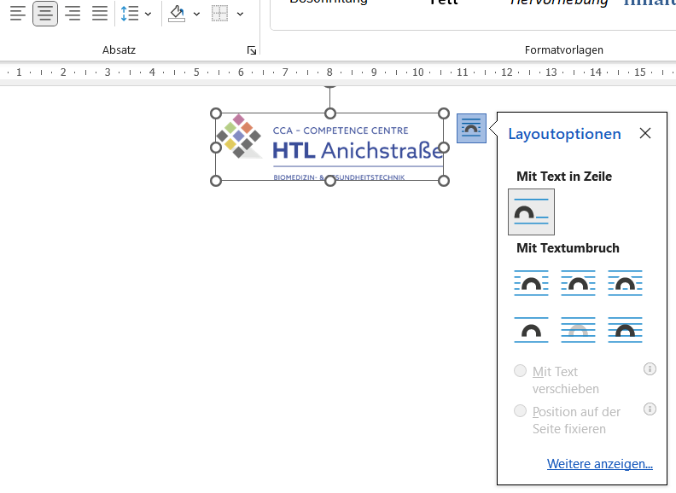
Abbildung 1: Hier steht, was die Abbildung zeigt
Die Layoutoption „Mit Text in Zeile“ bietet die einfachste Variante, die Abbildung direkt an der Stelle im Textfluss zu positionieren, wo sie tatsächlich gewünscht ist. (Achtung: von Word wird automatisch „Mit Textumbruch“ gewählt -> muss für jede eingefügte Grafik geändert werden.)
Vorgehensweise bei der Beschriftung:
Gleich wie bei der Beschriftung von Tabellen!

Praktische Umsetzung
Text…

Weitere individuelle Abschnitte
(FV = Text) Diese Abschnitte sind individuell mit Ihren Betreuer:innen festzulegen.

Ergebnisse und Diskussion
(FV = Text)

Zusammenfassung individueller Teil
(FV = Text) Hier werden die wichtigsten Fakten der individuellen Aufgabe des Schülers / der Schülerin kurz zusammengefasst werden.
Unter anderem können die Antworten auf folgende Fragen als Anhaltspunkte dienen:
- Wurde das Projektziel erreicht?
  - Ja: in welchem Ausmaß/Umfang
  - Nein: .welche Gründe waren verantwortlich für das Nichterreichen
- Erkenntnisse, die bei der Durchführung der Arbeit gewonnen wurden.

Dokumentation Granegger Felix:

Einleitung
Im Rahmen der Diplomarbeit wird die Entwicklung der Software für ein mobiles System zur automatisierten Erfassung von Artikeldaten im Lagerbetrieb. Ziel ist die Erstellung einer strukturierten Artikel-Datenbank sowie die Inbetriebnahme eines funktionsfähigen Prototyps mit vollständig integrierter Software.
Zentrale Inhalte sind die sensor- und kamerabasierte Bestimmung der Artikelmaße (Länge, Breite, Höhe) einschließlich der Berechnung möglicher Messabweichungen, die automatische Erkennung und Auswertung von QR- und Barcodes zur fehlerarmen Datenerfassung sowie die präzise Gewichtsermittlung über integrierte Waagen oder Gewichtssensoren erfolgt.
Darüber hinaus wird ein intuitives grafisches Benutzerinterface entwickelt, das den Arbeitsablauf im Lager unterstützt. Ein weiterer Schwerpunkt liegt auf einem zuverlässigen Datenexport mit Integration in ein vorgegebenes SAP-System. Die Softwarearchitektur soll zudem eine hohe Ausfallsicherheit gewährleisten und Mechanismen zur schnellen Fehlersuche sowie Wiederherstellung bei Störungen bereitstellen.
Als geplantes Ergebnis entsteht eine vollständig integrierte Softwarelösung, welche die Sensoransteuerung, Datenauswertung und Visualisierung vereint und den stabilen Betrieb des Prototyps sicherstellt.
Jedes Kapitel der DA beginnt mit der Überschrift1 (Ebene1), davor ist immer ein Abschnittswechsel einzufügen. Damit erhält man einerseits eine gute, übersichtliche Struktur des Dokuments, andererseits kann für jedes Kapitel eine spezifische Kopf- und Fußzeile erstellt werden. In der Kopfzeile steht der Titel des Kapitels (Mitte), in der Fußzeile der Name der Schüler:in (links), Kapitel Nr (Mitte), Seitenzahl (rechts).

Theoretische Grundlagen
Dieses Kapitel beschreibt die theoretischen Grundlagen zur Realisierung eines mobilen 3D-Scannersystems zur automatisierten Erfassung von Artikeldaten im Lagerbetrieb. Behandelt werden insbesondere die Tiefenmessung mittels Stereo-Vision-Kameras, die Verarbeitung von Punktwolken zur Bestimmung geometrischer Abmessungen, Verfahren der Bildverarbeitung zur Code-Erkennung sowie die Gewichtserfassung über Wägezellen. Ziel ist es, die physikalischen und informationstechnischen Prinzipien zu erläutern, welche die spätere praktische Umsetzung des Systems ermöglichen.

Tiefenmessung mit Stereo-Vision und Tiefenkameras
Die Bestimmung der räumlichen Entfernung eines Objekts erfolgt bei modernen 3D-Kameras über das Prinzip von einem Stereo-Vision. Dabei werden zwei räumlich voneinander getrennte Kameras verwendet, welche dieselbe Szene aus leicht unterschiedlichen Blickwinkeln aufnehmen. Durch den Vergleich der Bildpunkte beider Kameras entsteht eine sogenannte Disparität, also eine horizontale Verschiebung der Bildpunkte.

Unter Berücksichtigung der bekannten Baseline (Abstand der Kameras) sowie der Brennweite der Optik lässt sich aus dieser Disparität die Entfernung zum Objekt mathematisch bestimmen. Dabei gilt: Je größer die Disparität, desto näher befindet sich das Objekt zur Kamera; die Beziehung zwischen Disparität und Entfernung ist somit umgekehrt proportional.

Zur Veranschaulichung des beschriebenen Stereos-Vision-Prinzips ist in der folgenden Abbildung beispielhaft eine Tiefenkamera des Typs OAK-D2S dargestellt. Diese Kamera kombiniert mehrere Bildsensoren in einem kompakten Gehäuse und dient als typisches Beispiel für ein modernes Stereo-Vision-System.
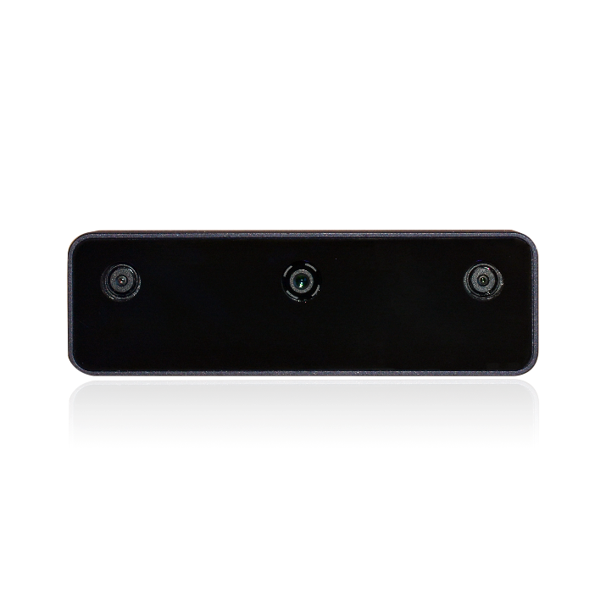
Abbildung 1: OAK-D 2S
Die Messgenauigkeit eines Stereos-Systems hängt maßgeblich von folgenden Parametern ab:
- Abstand der Kameras (Baseline)
- Auflösung der Bildsensoren
- Qualität der Kalibrierung
- Beleuchtungssituation
- Oberflächeneigenschaften des Objekts
Fehlerquellen entstehen insbesondere durch reflektierende oder sehr dunkle Oberflächen, unzureichende Textur im Bild sowie Messrauschen im Tiefensignal. Diese Effekte führen zu Ungenauigkeiten oder fehlenden Tiefenwerten.

Punktwolken und dreidimensionale Geometrie
Das Ergebnis der Tiefenmessung ist typischerweise ein Tiefenbild, bei dem jedem Pixel ein Entfernungswert zugeordnet ist. Durch Umrechnung dieser Werte in ein kartesisches Koordinatensystem entsteht eine sogenannte Punktwolke. Eine Punktwolke besteht aus einer Vielzahl einzelner 3D-Punkte, welche gemeinsam die Oberfläche eines Objekts beschreiben.
Zur Bestimmung der Artikelabmessungen werden aus der Punktwolke charakteristische Kenngrößen berechnet:
- minimale und maximale Ausdehnung entlang der Raumachsen
- Bounding-Box zur Beschreibung von Länge, Breite und Höhe
- Filterung von Ausreißern zur Verbesserung der Messgenauigkeit
Typische Filtermethoden sind Mittelwertbildung, Medianfilter oder statistische Ausreißerentfernung. Diese Verfahren reduzieren Messrauschen und verbessern die Stabilität der geometrischen Bestimmung.

Grundlagen der Bildverarbeitung und Code-Erkennung
Neben der räumlichen Vermessung ist auch die automatische Identifikation von Artikeln erforderlich. Diese erfolgt über optische Codes wie QR-Codes oder Barcodes, die mithilfe von Kameras erfasst und softwareseitig, beispielsweise mit der Python-Bibliothek pyzbar, decodiert werden.

Zur zuverlässigen Lokalisierung der Codes im Kamerabild können zusätzlich neuronale Netze eingesetzt werden. Ein verbreiteter Ansatz ist die Verwendung eines YOLO-Objekterkennungsmodells, das aus öffentlich zugänglichen Datensätzen, etwa aus einem GitHub-Repository, bezogen werden kann. Ein solches Modell erkennt die Position eines Bar- oder QR-Codes im Bild und definiert eine sogenannte Region-of-Interest-Fenster (ROI). Innerhalb dieses Bereichs erfolgt anschließend die eigentliche Decodierung mittels pyzbar, wodurch sowohl die Erkennungsrate erhöht als auch die Verarbeitung beschleunigt werden kann.

Ergänzend stellen Bildverarbeitungsbibliotheken wie OpenCV grundlegende Funktionen bereit, unter anderem:
- Vorverarbeitung von Bildern (Graustufenbildung, Filterung, Schwellwertverfahren)
- Kantenerkennung und Konturanalyse
- Unterstützung bei der Lokalisierung optischer Codes
Eine wesentliche Voraussetzung für präzise Bildverarbeitung ist die Kamera Auflösung wie die Kalibrierung. Dabei werden intrinsische Parameter wie Brennweite, Hauptpunkt und Verzerrungskoeffizienten bestimmt, um geometrische Bildverzerrungen rechnerisch zu korrigieren und eine möglichst genaue Auswertung zu ermöglichen.

Gewichtserfassung - Systemübersicht
Neben den geometrischen Abmessungen kann für eine vollständige Artikelerfassung auch das Gewicht herangezogen werden. Die konkrete Auswahl und Umsetzung der dafür notwendigen Sensortechnik stellt dabei einen eigenen Schwerpunkt innerhalb des Gesamtprojekts dar.
Grundsätzlich basiert die elektronische Gewichtserfassung auf Sensoren, die eine mechanische Belastung in ein elektrisches Signal umwandeln. Dieses Signal wird anschließend verstärkt, digitalisiert und dem übergeordneten System zur Weiterverarbeitung bereitgestellt. Zur Digitalisierung kann beispielsweise ein Analog-Digital-Wandler eines Herstellers wie Adafruit eingesetzt werden, der eine stabile und ausreichend hochauflösende Erfassung der Messwerte ermöglicht. Für die theoretische Betrachtung ist vor allem relevant, dass die Gewichtsdaten als zusätzlicher Parameter in die Gesamterfassung eines Artikels integriert werden können.
Da Messsignale von Gewichtssensoren häufig durch Rauschen, Vibrationen oder kurzzeitige Belastungsänderungen beeinflusst werden, kann softwareseitig ein Tiefpassfilter implementiert werden. Ein solcher Filter reduziert schnelle Signaländerungen und glättet den Messwertverlauf, wodurch eine stabilere und reproduzierbare Gewichtsanzeige erreicht wird.
Die erreichbare Messgenauigkeit hängt dabei allgemein von mechanischen, sensorischen und kalibrierungstechnischen Einflussgrößen ab. Die detaillierte hardwareseitige Realisierung sowie deren praktische Auslegung werden in den entsprechenden projektbezogenen Kapiteln behandelt.

Systemintegration und Datenverarbeitung
Ein funktionsfähiger 3D-Scanner erfordert das Zusammenspiel mehrerer Komponenten:
- Tiefenkamera zur Geometrieerfassung
- Kamera bzw. Bildverarbeitung zur Code-Erkennung
- Wägezelle zur Gewichtsmessung
Recheneinheit zur Datenverarbeitung und Benutzeroberfläche
Die erfassten Messwerte werden softwareseitig zusammengeführt, visualisiert und strukturiert gespeichert. Typische Exportformate sind JSON- oder CSV-Dateien sowie die Übergabe an das SAP-System.
(Tabelle wie im Projektbrief)
FV: Text in Tabelle
Tabelle 1: Vorgebe Struktur vom Leitner für die Integration des SAP-Systems

Verwendung von Literatur, Internetquellen und KI
Die in diesem Kapitel dargestellten theoretischen Inhalte basieren auf Fachliteratur zu Stereo-Vision, Bildverarbeitung, Sensortechnik, Fachwissen aus dem Unterricht und elektronischer Messtechnik sowie auf technischen Datenblättern der eingesetzten Komponenten. Zusätzlich wurde ein KI-System unterstützend zur sprachlichen Strukturierung und zur Erklärung grundlegender Zusammenhänge verwendet. Sämtliche fachlichen Inhalte wurden eigenständig überprüft und mit geeigneten Quellen abgeglichen.

Weitere Hinweise
In blau geschrieber Text …
- dient einerseits als Platzhalter -> muss durch die entsprechenden Informationen ersetzt und schwarz formatiert werden!
- Andererseits ist es reiner Informationstext, welcher gänzlich gelöscht werden muss!

Es sollen nicht mehr als 3 Überschriften-Ebenen verwendet werden, sonst werden Inhaltsverzeichnis und Abschnittsnummerierung zu unübersichtlich!
Gliederung durch Blöcke innerhalb von Ebene3:
Ist innerhalb der Ebene 3 eine weitere Gliederung notwendig, sollte diese in Form von Blöcken mit nicht-nummerierten Überschriften erfolgen. Diese Überschriften werden als Text formatiert und fett geschrieben.
Innerhalb des „normalen“ Textes werden Wörter, Wortgruppen oder ähnliche Textteile hervorgehoben, in dem sie fett geschrieben. Kursiv und unterstrichen sollten eher vermieden werden (einheitliches Design).

Beispiel für Listen (FV: Listenabsatz)
- Aufzählungspunkt 1
- Zweiter Punkt der Liste
- Und so weiter

Beispiel für Tabellen inkl. Beschriftung
FV: Text in Tabelle
Tabelle 2: Dies ist die Tabellenbeschriftung
Vorgehensweise bei der Beschriftung:
Tabelle markieren -> Rechsklick -> „Beschriftung einfügen“ -> Text eingeben (in erster Zeile „Beschriftung“ neben „Tabelle Nr“: … Die Nummer der Tabelle wird automatisch erstellt. Als „Position“ wird „Unter dem ausgewähten Element“ wählen.

Beispiel für Bilder/Grafiken inkl. Beschriftung
jpg, png und ähnliche Bilddateien werden mit „Einfügen“ -> „Bilder“ -> „Dieses Gerät (oder passende Quelle wählen)“ eingefügt. Idealerweise sind Bilder „zentriert“ zu platzieren.

Abbildung 1: Hier steht, was die Abbildung zeigt
Die Layoutoption „Mit Text in Zeile“ bietet die einfachste Variante, die Abbildung direkt an der Stelle im Textfluss zu positionieren, wo sie tatsächlich gewünscht ist. (Achtung: von Word wird automatisch „Mit Textumbruch“ gewählt -> muss für jede eingefügte Grafik geändert werden.)
Vorgehensweise bei der Beschriftung:
Gleich wie bei der Beschriftung von Tabellen!

Praktische Umsetzung
Text…

Weitere individuelle Abschnitte
(FV = Text) Diese Abschnitte sind individuell mit Ihren Betreuer:innen festzulegen.

Ergebnisse und Diskussion
(FV = Text)

Zusammenfassung individueller Teil
(FV = Text) Hier werden die wichtigsten Fakten der individuellen Aufgabe des Schülers / der Schülerin kurz zusammengefasst werden.
Unter anderem können die Antworten auf folgende Fragen als Anhaltspunkte dienen:
- Wurde das Projektziel erreicht?
  - Ja: in welchem Ausmaß/Umfang
  - Nein: .welche Gründe waren verantwortlich für das Nichterreichen
- Erkenntnisse, die bei der Durchführung der Arbeit gewonnen wurden.

Zusammenfassung und Ausblick

Zusammenfassung der gesamten Arbeit
(FV = Text)
Dieses Kapitel beinhaltet eine Zusammenfassung der gesamten Arbeit, es wird also die Diplomarbeit als ein Projekt betrachtet.

Ausblick
(FV = Text)
Im Ausblick werden weiterführende Arbeiten beschrieben, die unmittelbar an den aktuellen Stand der Arbeit anknüpfen.
Beispiele:
- Noch ausständige Themen, die nicht fertiggestellt werden konnten,
- Verbesserungen hinsichtlich Qualität, Effizienz, Kostenreduktion, …
- Alternative Ansätze, die als Vergleich zum vorliegenden interessant wären
- Erweiterung der Funktionalität des vorliegendes Projekts

Erklärung der Eigenständigkeit
EIDESSTATTLICHE ERKLÄRUNG
Ich erkläre an Eides statt, dass ich die vorliegende Arbeit selbständig und ohne fremde Hilfe verfasst, andere als die angegebenen Quellen und Hilfsmittel nicht benutzt und die den benutzten Quellen wörtlich und inhaltlich entnommenen Stellen als solche erkenntlich gemacht habe. Meine Arbeit darf öffentlich zugänglich gemacht werden, wenn kein Sperrvermerk vorliegt.

Ort, Datum | Schüler:in 1
Ort, Datum | Schüler:in2

Arbeitsnachweise

Verzeichnisse

Literaturverzeichnis
Wird mithilfe von Zotero erstellt…

Abkürzungsverzeichnis
(FV Text) Optionaler Abschnitt. Nur verwenden, wenn mehr als 10 verschiedene Abkürzungen im gesamten Dokument vorkommen.

Tabellen
(FV Text) Optionaler Abschnitt. Nur verwenden, wenn mehr als 10 verschiedene Tabellen im gesamten Dokument vorkommen.

Abbildungen
(FV Text) Optionaler Abschnitt. Nur verwenden, wenn mehr als 10 verschiedene Bilder im gesamten Dokument vorkommen.

Anhang
(FV Text) Optionales Kapitel. Hier werden Datenblätter, große Zeichnungen, Skizzen, Bilder, etc. eingefügt, die im Fließtext der vorigen Kapitel nicht eingefügt werden, da sie dort die Übersichtlichkeit bzw. Struktur dieser Kapitel verschlechtern würden.

